**20220901—0909校领导陪餐照片**

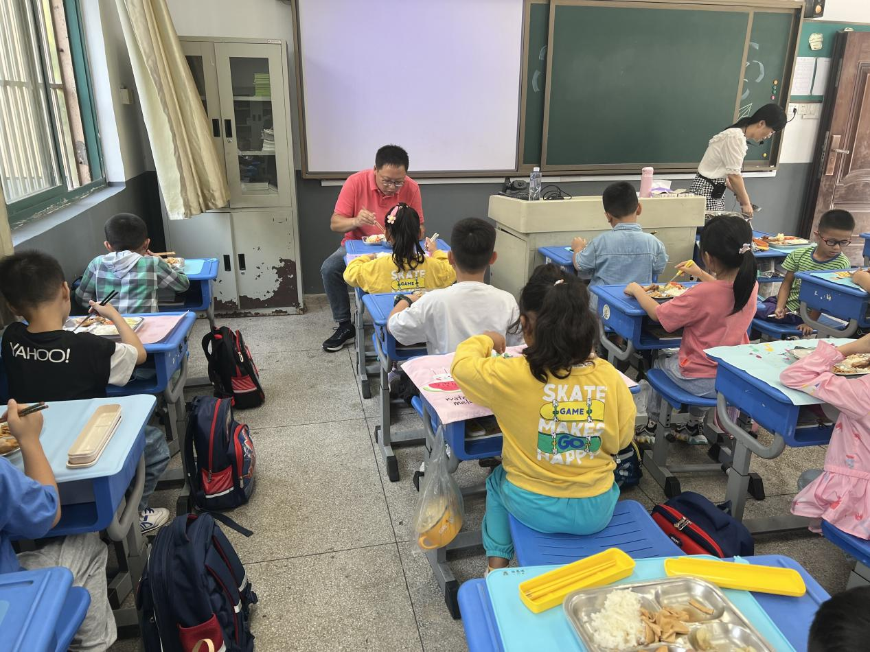

陪餐时间：9月1日 陪餐人员：校领导 陪餐班级：一（1）

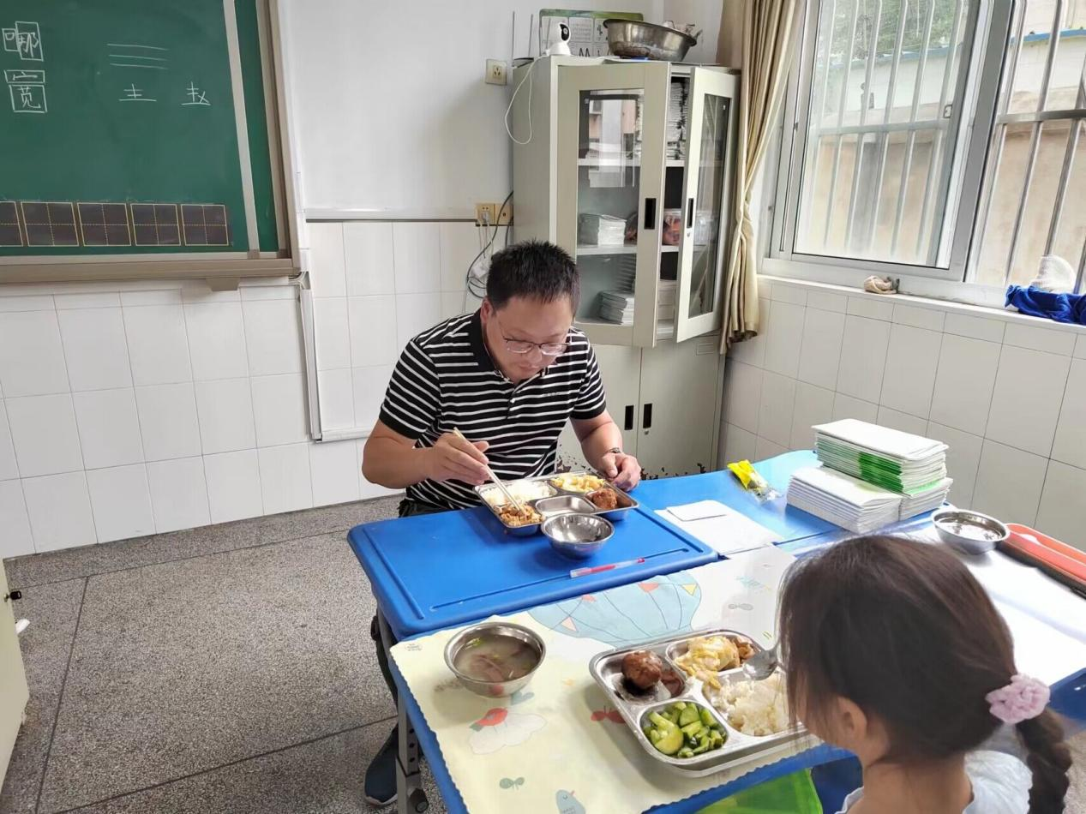

陪餐时间：9月2日 陪餐人员：校领导 陪餐班级：二（1）

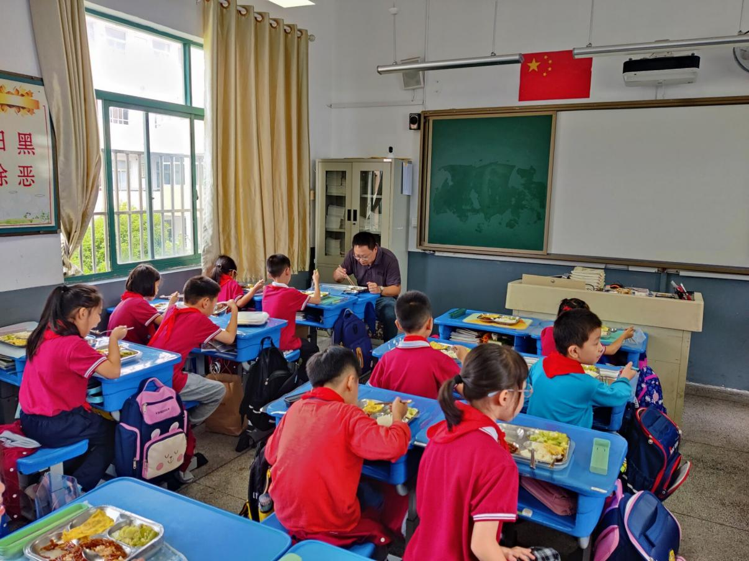

陪餐时间：9月5日 陪餐人员：校领导 陪餐班级：三（1）

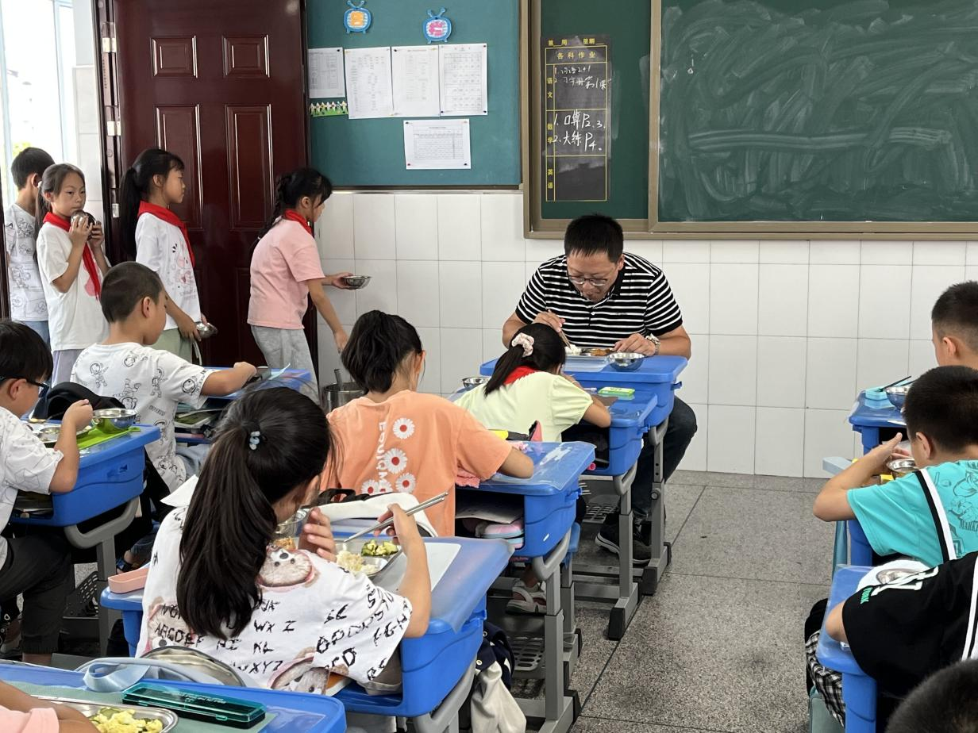

陪餐时间：9月6日 陪餐人员：校行政 陪餐班级：四（1）

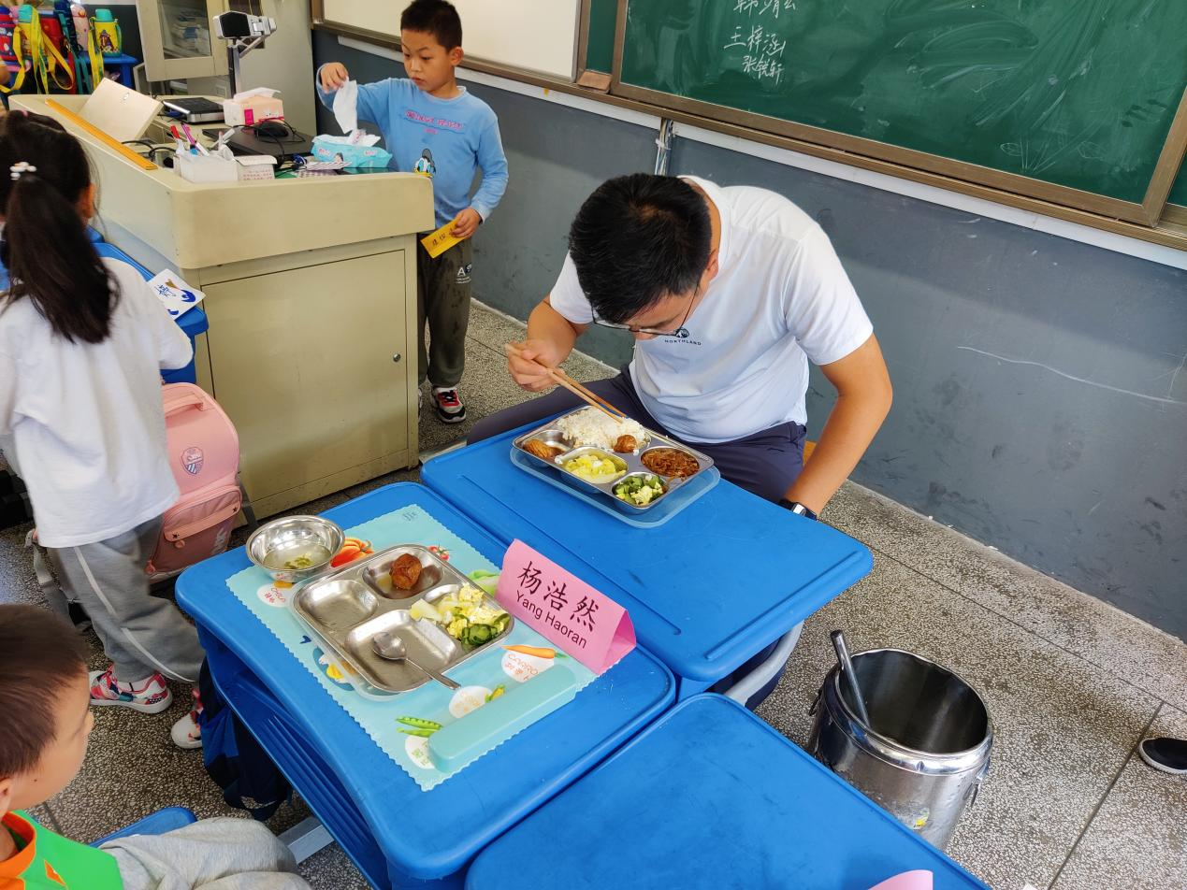

陪餐时间：9月6日 陪餐人员：校领导 陪餐班级：一（4）

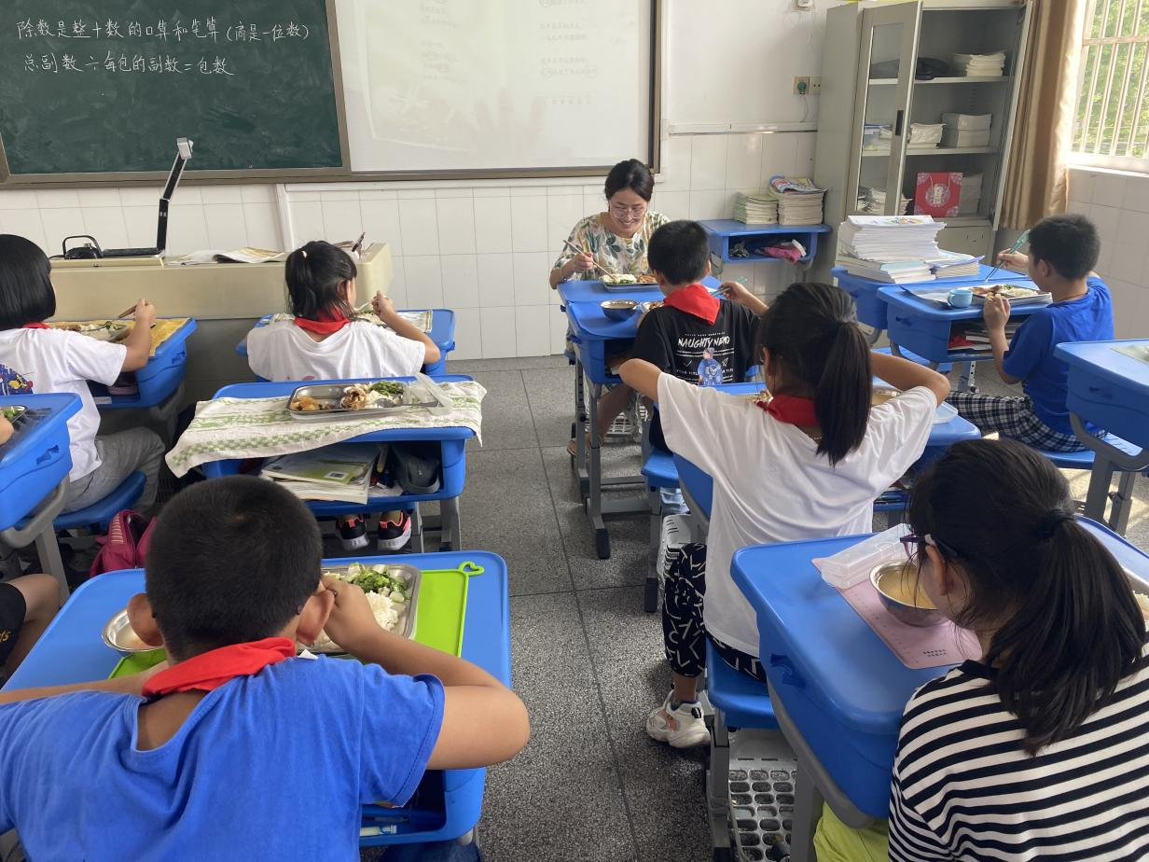

陪餐时间：9月7日 陪餐人员：校领导 陪餐班级：四（2）

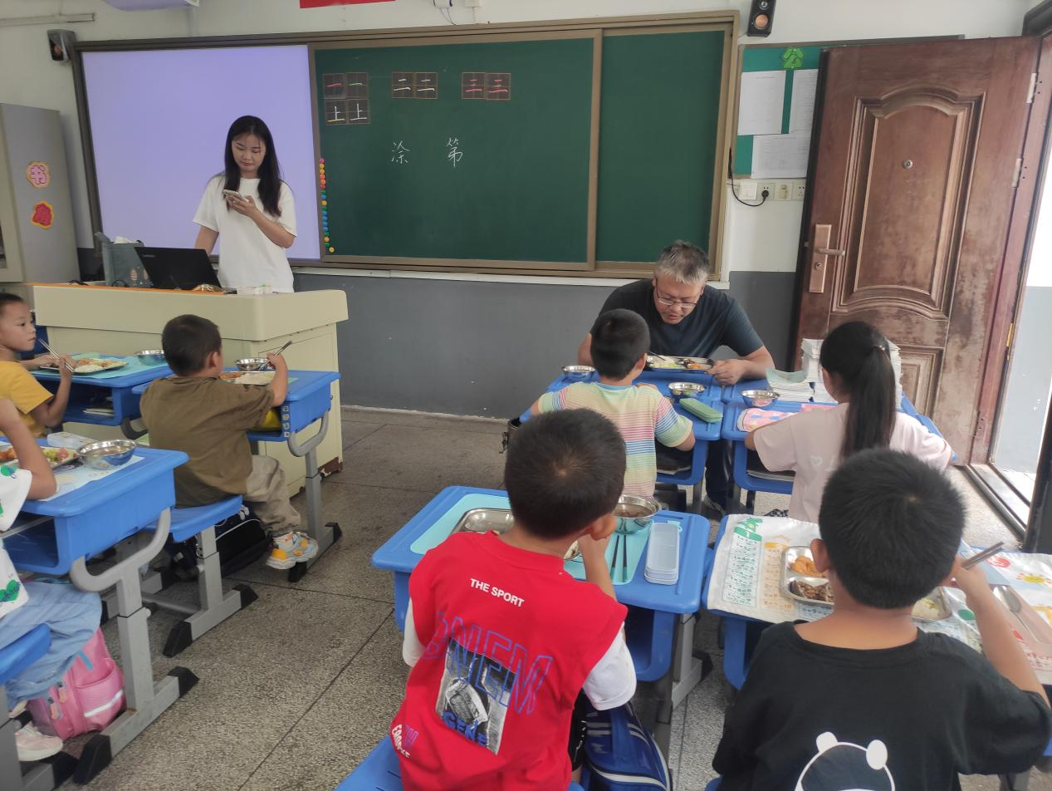

陪餐时间：9月8日 陪餐人员：校行政 陪餐班级：一（2）

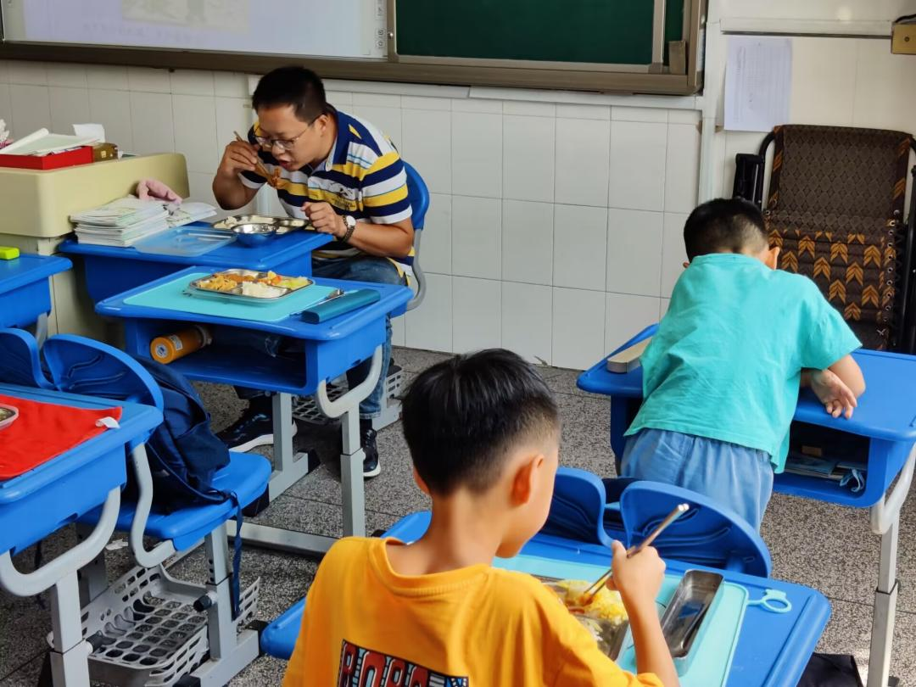

陪餐时间：9月9日 陪餐人员：校领导 陪餐班级：二（5）